ANTENNA Q2344G6XL
DESCRIPTION:
Boomlength | Number of elements | Diameter of elements | Height of elements | Antenna for high gain and ultra broadband characteristic,  recommended material: aluminum
4135mm | 44 | 4,0 mm | 30 mm

PERFORMANCES:
Element material | G (dBi) | F/B  (dB) | F/Sh (dBi) | F/Sv (dBi) | Hor  (◦) | Ver  (◦) | Temp (◦K) | G/T (dB) | Bandwidth (MHz)  for SWR=1,5
No loss | 21,70 | 32,03 | 20,66 | 19,55 | 16,8 | 17,0 | 10,7 | +11,41 | 1282,400-1314,200
Aluminum rods | 21,65 | 32,02 | 20,65 | 19,55 | 16,8 | 17,0 | 13,9 | +10,23 | 1282,400-1314,200
Silvered rods | 21,67 | 32,03 | 20,66 | 19,55 | 16,8 | 17,0 | 12,7 | +10,63 | 1282,400-1314,200

DIMENSIONS:
 | Ref | De | D1 | D2 | D3 | D4 | D5 | D6 | D7 | D8 | D9 | D10 | D11 | D12 | D13 | D14
Pos | 0 | 34,5 | 57 | 95 | 160 | 240 | 327 | 421 | 518 | 621 | 722 | 827 | 929 | 1036 | 1138 | 1243
Length | 98,5 | 87,6 | 82 | 79 | 76 | 73 | 70,5 | 69,5 | 67,5 | 66,5 | 66 | 65,5 | 65 | 64,5 | 64,5 | 62,5
 | D15 | D16 | D17 | D18 | D19 | D20 | D21 | D22 | D23 | D24 | D25 | D26 | D27 | D28 | D29 | D30
Pos | 1351 | 1456 | 1562 | 1668 | 1772 | 1870 | 1976 | 2081 | 2181 | 2284 | 2384 | 2489 | 2589 | 2702 | 2803 | 2913
Length | 62 | 61,5 | 61 | 61 | 61 | 60 | 59 | 58 | 57 | 57 | 57 | 57 | 55 | 55 | 55 | 55
 | D31 | D32 | D33 | D34
Pos | 3015 | 3128 | 3229 | 3333 | 3435 | 3538 | 3638 | 3738 | 3841 | 3946 | 4039 | 4135
Length | 55 | 55 | 55 | 55 | 55 | 54,5 | 54,5 | 54,5 | 54,5 | 54,5 | 54,5 | 54

All measures given in milimeters

DIAGRAMS
NO LOSS INCLUDED
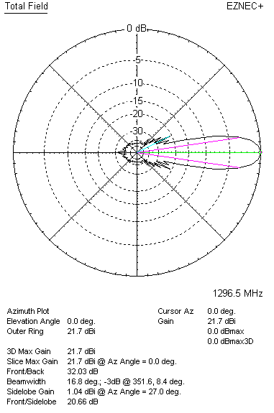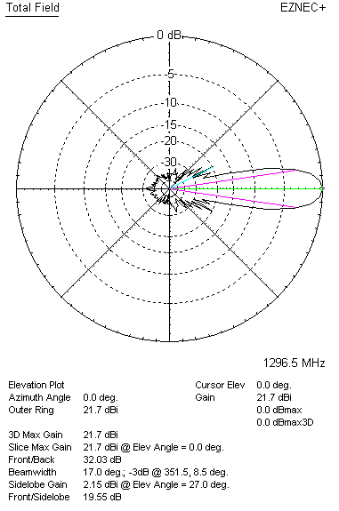

LOSSES INCLUDED (aluminum)
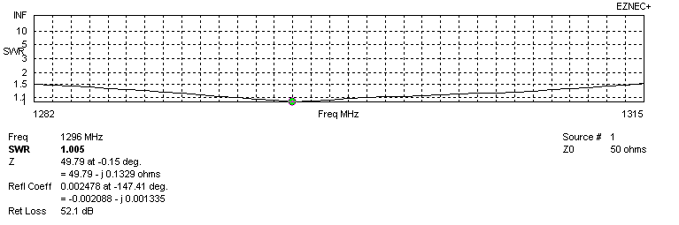
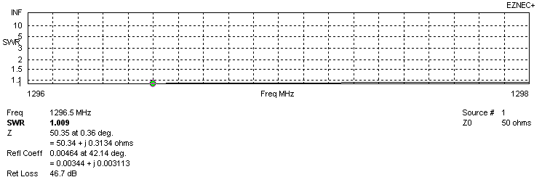
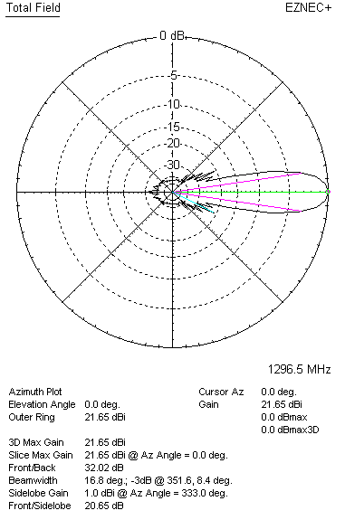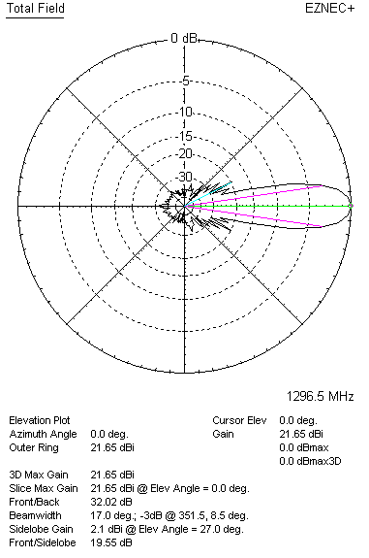

LOSSES INCLUDED (silver)
